**КУ «Центр обеспечения безопасности жизнедеятельности и призыва граждан на военную службу»**



|  |  |
| --- | --- |
| [Дата документа] | [Номер документа] |

**ПРОГНОЗ**

**чрезвычайных ситуаций**

**на территории Ханты-Мансийского автономного округа - Югры**

**на период с 29 апреля по 05 мая 2024 года**

**1. Исходная обстановка за предшествующий период**

**(с 22:00 16.04.2024 по 22:00 23.04.2024)**

**1.1. Источники ЧС природного характера**

* + 1. **Метеорологическая обстановка**

**Опасные явления:** *не регистрировались.*

**Неблагоприятные явления:** *приведены в таблице 1.*

***Таблица 1.* Неблагоприятные явления на территории ХМАО, за отчетный период**

| **Дата** | **Время** | **Метеостанция** | **Критерий** | **Название НЯ\*** | **Район** |
| --- | --- | --- | --- | --- | --- |
| **16.04.2024-21.04.2024** | **в течение суток** | **местами** | **1-6 мм** | **Изморозевые отложения** | **Нижневартовский, Березовский, Октябрьский, Сургутский** |
| **17.04.2024-18.04.2024, 20.04.2024-21.04.2024** | **в течение суток** | **местами** | **500-2000 м** | **Ухудшение видимости при осадках** | **по всем районам автономного округа** |
| **17.04.2024-18.04.2024, 20.04.2024-21.04.2024** | **в течение суток** | **местами** | **200-2000 м** | **Ухудшение видимости  (туман, дымка)** | **Октябрьский, Березовский, Советский, Нефтеюганский, Нижневартовский** |
| **18.04.2024, 20.04.2024, 22.04.2024** | **02:00, 05:00, 11:00** | **местами** | **2000 м** | **Ухудшение видимости при осадках (ливневый снег)** | **Березовский, Нижневартовский, Нефтеюганский** |
| **20.04.2024, 23.04.2024** | **08:00, 11:00, 17:00** | **местами** | **1700-2000 м** | **Ухудшение видимости при осадках (снег)** | **Березовский, Сургутский** |
| **16.04.2024** | **14:00, 17:00** | **Леуши** | **15 м/с** | **Сильный ветер** | **Кондинский** |
| **20:00, 23:00** | **16 м/с** |
| **14:00** | **Кондинское** | **15 м/с** |
| **17:00** | **16 м/с** |
| **17.04.2024** | **05:00, 11:00** | **Саранпауль** | **1-3 мм** | **Отложение мокрого снега** | **Березовский** |
| **11:00** | **Радужный** | **15 м/с** | **Сильный ветер** | **Нижневартовский** |
| **11:00, 17:00** | **16 м/с** |
| **08:00** | **Ваховск** | **16 м/с** |
| **11:00** | **Ларьяк** | **15 м/с** |
| **17:00** | **17 м/с** |
| **17:00** | **Корлики** | **15 м/с** |
| **20.04.2024** | **20:00, 23:00** | **Куминский** |  | **Гроза** | **Кондинский** |
| **22.04.2024** | **05:00** | **Ларьяк** | **4 мм** | **Отложение мокрого снега** | **Нижневартовский** |
| **17:00** | **Когалым** | **15 м/с** | **Сильный ветер** | **Сургутский** |

***_____________________________***

***\* сильный ветер –*** *ветер скоростью 15 м/с и выше, но не превышающей 24 м/с;* ***изморозевые отложения*** *– отложение льда, обычно образуемое замерзанием переохлажденного тумана или облачных капель на предметах, температура поверхности которых ниже или немного выше 0˚C;* ***отложение мокрого снега*** *– слой мокрого снега, налипшего на проводах (гололедного станка) и сползающий вниз при положительной или близкой к нулю температуре воздуха диаметром 1-35 мм;* ***ухудшение видимости*** *– ухудшение максимальной дальности видимости, до значений**2000 м и менее, вызванное прохождением осадков различной интенсивности, из-за дымки, дыма, тумана или мглы;* ***туман (дымка)*** *– атмосферное явление в виде помутнения воздуха в приземной атмосфере, вызванного наличием в воздухе продуктов конденсации водяного пара (мельчайших капелек воды или кристалликов льда), повлекшее ухудшение горизонтальной видимости, дальностью 2000 м и менее;* ***гроза*** *– комплексное атмосферное явление, необходимой частью которого являются многократные электрические заряды между облаками или между облаком и землей (молнии), сопровождающиеся звуковым явлением – громом.*

**Погодные условия:** на протяжении прошедшего периода, повсеместно, отмечались осадки в виде снега, мокрого снега и дождя, от небольших до умеренных, местами туман, дымка, гололедно-изморозевые явления, ухудшение видимости, по южным районам регистрировались грозы. Ветер преимущественно северных направлений, от слабого до умеренного 3-14 м/с, местами сильный, порывами до 17 м/с.

Наблюдался неоднородный характер погоды, с резкими колебаниями температур воздуха: *ночью от* -4,-18 °С, *до* 0,+5 °С, по южным районам местами до +11 °С; *днем от* -9,+4 °С, *до* +3,+15 °С, по южным районам местами до +26 °С.

Среднесуточная температура воздуха по автономному округу составила от -7,3 °С до +2,6 °С, что около нормы и на 0,9 °С ниже АППГ. Среднесуточная сумма осадков по округу за неделю составила 46,1 мм, что составляет 146 % нормы (ср. суточная норма 31,6 мм) и в 6,3 раза выше АППГ (7,4 мм).

Минимальная температура воздуха (**-18,1 °С**) регистрировалась 20 апреля в Нижневартовском районе (Радужный)**,** максимальная **(+25,9 °С**) 20 апреля в Кондинском районе (Куминский). Сильный ветер, порывами **17 м/с,** регистрировался 17 апреля в Нижневартовском районе (Ларьяк). Максимальное количество осадков (**11 мм** за сутки) регистрировалось 17 апреля в Березовском районе (Саранпауль) и 21 апреля в Сургутском районе (Сытомино) – *табл.1, рис.1-3.*

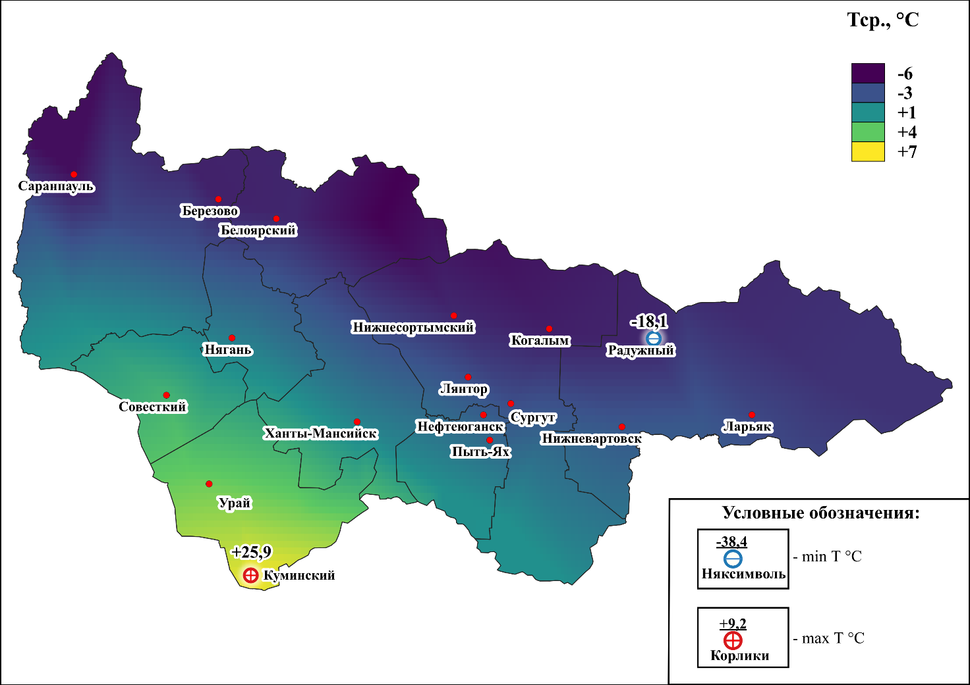

***Рис.1. Значения средних температур воздуха за прошедший период***

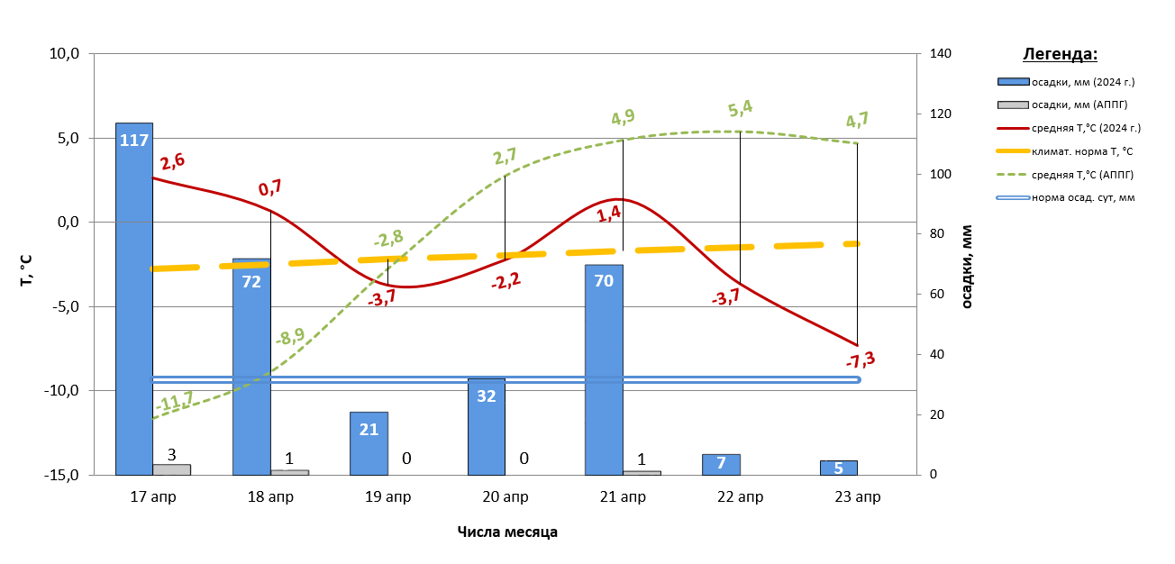

***Рис.2. Климатическая характеристика отчетного периода***

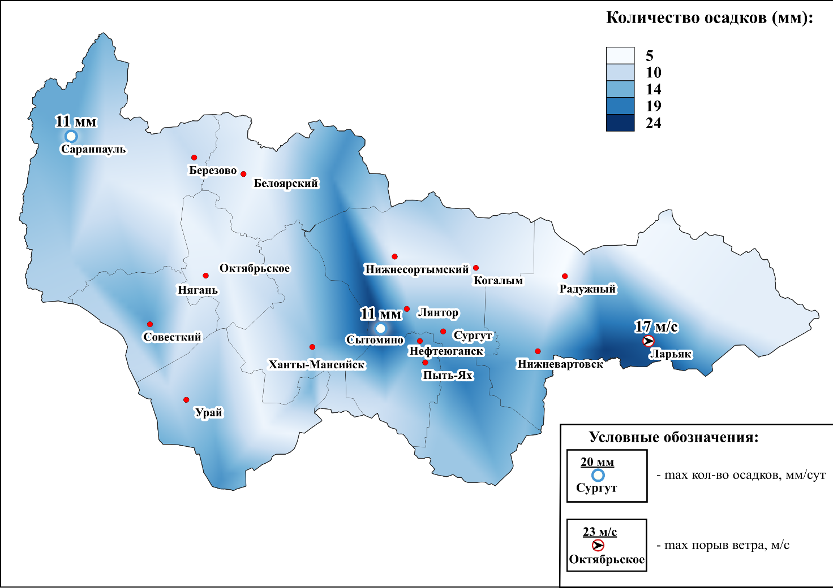

***Рис.3. Значения количества осадков за прошедший период***

**1.1.2. Гидрологическая обстановка**

Опасных гидрологических явлений и связанных с ними угроз БЖД и ЧС не отмечалось.

**Обстановка на водных объектах:**

На основных реках автономного округа наблюдается рост уровней воды *(таблица 2).* На остальных реках – колебания уровней воды различной интенсивности в интервалах сезонных значений.

***Таблица 2.* Изменение уровня воды за сутки на основных**

**реках ХМАО – Югры по состоянию на 23.04.2024 г. 08-00 час. (мест.)**

|  |  |  |  |
| --- | --- | --- | --- |
| ***№*** | ***Река*** | ***см/сут*** | |
| ***от*** | ***до*** |
| 1. | Обь | +5 | +24 |
| 2. | Иртыш | +32 | +60 |
| 3. | Конда | -13 | +44 |
| 4. | Северная Сосьва | -1 | +1 |
| 5. | Большой Юган | +1 | +9 |
| 6. | Вах | 0 | +8 |

На реках северной половины автономного округа – ледостав. На отдельных участках рек Обь, Аган, Иртыш, Северная Сосьва, Назым, Вандрас регистрируются весенние ледовые явления (лед ярусный, ледостав с полыньями, вода на льду, закраины, лед подняло, лед потемнел). На реке Конда, в верхнем течении – чисто, в нижнем течении – вскрытие и ледоход.

Ледоход на реке Обь регистрируется в районе с. Чалково, Чайнского района Томской области, расстояние до границы автономного округа –   
709 километров, по Иртышу в районе с. Тугалово, Тюменской   
области, расстояние до границы автономного округа – 37 километров.

Карта-схема ледовой обстановки на территории Ханты-Мансийского автономного округа - Югра по состоянию на 10:00 (мест.) 23.04.2024 года представлена на *рисунке 4.*

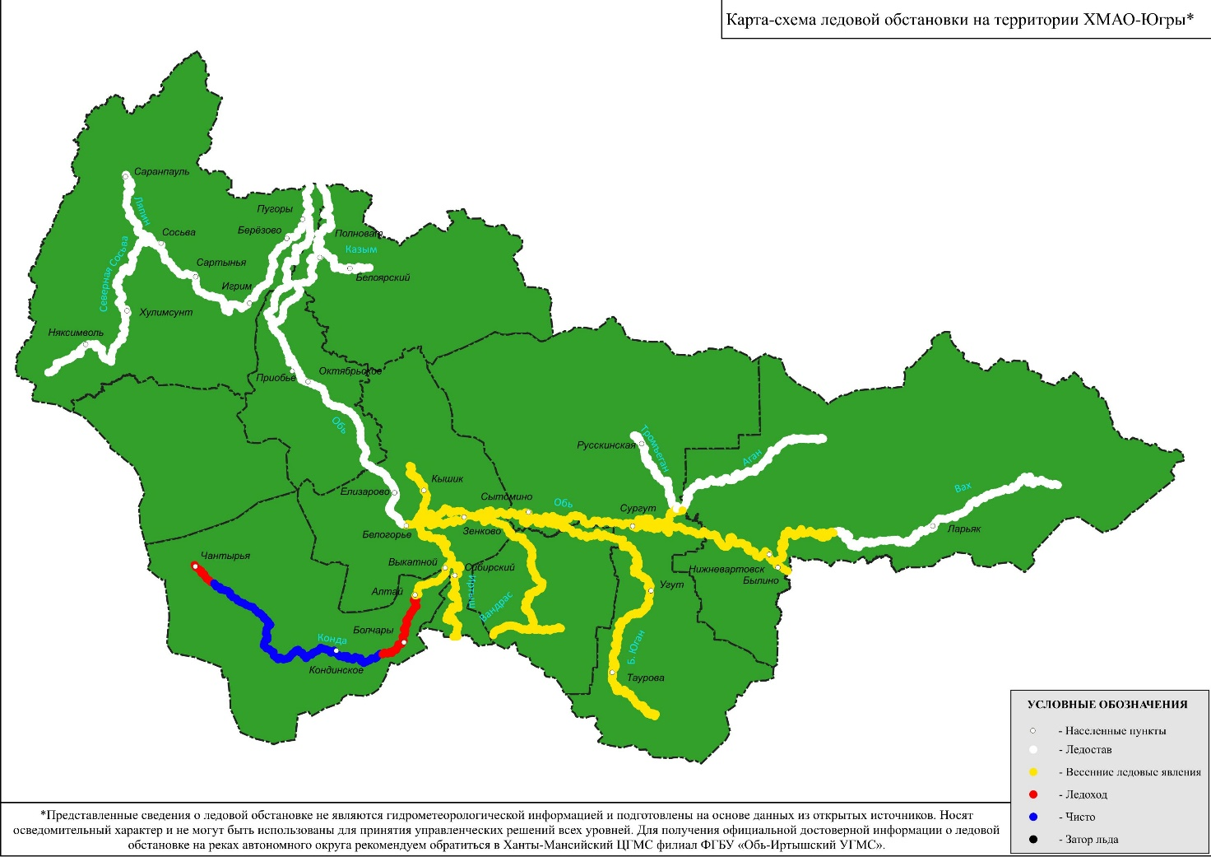

***Рисунок 4. Ледовая обстановка на территории ХМАО – Югра***

**Происшествия на водных объектах:**

За прошедший период с 22:00 16.04.2024 по 22:00 23.04.2024, на территории автономного округа, происшествий не зарегистрировано.

С начала года на водоемах автономного округа происшествий не зарегистрировалось. За аналогичный период 2023 года на водоемах округа зарегистрировано **3** происшествия, погибло **2** человека.

**1.1.3. Сейсмическая обстановка**

Территория автономного округа характеризуется слабой и очень слабой сейсмической активностью.

**1.1.4. Лесопожарная обстановка**

Согласно Приказа №11-нп от 11.04.2024 Департамента недропользования и природных ресурсов, пожароопасный сезон на территории Ханты-Мансийского автономного округа-Югры устанавливается с 26.04.2024г.

За отчётный период, на территории Ханты-Мансийского автономного округа – Югры, природных пожаров не регистрировалось.

Всего с начала пожароопасного периода **2024** года, на территории автономного округа, зарегистрировано: **2** ландшафтных пожара, на площади   
**3,20 га**, **АППГ 12** ландшафтных пожаров, на площади **370,50 га** *(таблица 3)*.

***Таблица 3.* Сведения по природным пожарам на территории ХМАО – Югры по состоянию на 23-00 час. (мест.)**

|  |  |  |  |  |  |  |  |  |  |  |
| --- | --- | --- | --- | --- | --- | --- | --- | --- | --- | --- |
| **Природные пожары** | **всего с начала сезона** | | **зарегистрировано за сутки** | | **действует** | | **в т.ч. локализовано** | | **из них ликвидировано** | |
| ***кол-во*** | ***пл, га*** | ***кол-во*** | ***пл, га*** | ***кол-во*** | ***пл, га*** | ***кол-во*** | ***пл, га*** | ***кол-во*** | ***пл, га*** |
| **Всего по ХМАО-Югре** | 2 | 3,20 | 0 | 0,00 | 0 | 0,00 | 0 | 0,00 | 0 | 0,00 |
| **В том числе лесные пожары** | - | - | - | - | - | - | - | - | - | - |
| ***из них на ООПТ*** | - | - | - | - | - | - | - | - | - | - |
| ***АППГ*** | 12 | 370,50 |  | | | | | | | |
| ***В том числе лесные пожары*** | - | - |  | | | | | | | |
| ***из них на ООПТ*** | - | - |  | | | | | | | |

**1.1.5. Экологическая обстановка**

Экологическая обстановка на территории автономного округа удовлетворительная.

**1.1.6. Геологическая обстановка**

Геологическая обстановка на территории автономного округа стабильная. Проявлений опасных экзогенных геологических процессов не отмечалось.

**1.2. Источники ЧС техногенного характера**

За прошедшую неделю на территории автономного округа чрезвычайных ситуаций не зарегистрировано.

**1.2.1. Техногенные пожары**

За прошедшую неделю, на территории автономного округа зарегистрировано **29** пожаров (АППГ – **66** пожаров). Погибло **2** человека (детей – **0**), пострадал **1** человек (детей – **0**), спасено **0** человек (детей – **0**). Спасено материальных ценностей на сумму **36 010 000** рублей.

Основные причины пожаров: нарушение правил эксплуатации, неисправность электронагревательных приборов, газового оборудования, несоблюдение правил пожарной безопасности при эксплуатации бытовых электроприборов.

**1.2.2. Дорожно-транспортные происшествия**

За прошедшую неделю, на территории автономного округа зарегистрировано **9** дорожно-транспортных происшествий (АППГ **17** ДТП). Погибло **0** человек (детей – **0**), пострадало **17** человек (детей – **3**), спасено   
**0** человек (детей – **0**).

Основные причины происшествий: погодные условия, нарушение правил дорожного движения и скоростного режима.

**1.2.3. Анализ состояния потенциально опасных объектов**

Обстановка на территории автономного округа стабильная.

**1.2.4. Авиационный транспорт**

За прошедшую неделю на территории автономного округа происшествий не зарегистрировано.

**1.3. Эпизоотическая обстановка:**

Сведения об эпизоотической обстановке и ограничительных мероприятиях приведены *в таблице 4, рисунке 5.*

***Таблица 4.* Сведения об эпизоотической обстановке на территории ХМАО, по состоянию на 23.04.2024 г.**

|  |  |  |  |
| --- | --- | --- | --- |
| **№** | **Адрес** | **Болезнь** | **Радиус карантинной зоны** |
|  | Ханты-Мансийский район, с. Елизарово КФХ | Лейкоз КРС |  |
|  | Березовский район, Охотничьи угодья 167 квартал ЗАО «Березовский Коопзверопромхоз» | Трихинеллез | 1 км |
| 3. | г. Ханты-Мансийск, природный парк «Самаровский чугас», улица Объездная | Бешенство |  |
| 4. | г. Ханты-Мансийск, переулок Геофизиков, дом 27» | Бешенство |  |
| 5. | г. Югорск, улица Арантурская, дом 31, строение 2 | Африканская чума свиней | 12 км |
| 6. | Ханты-Мансийский муниципальный район, деревня Ярки, улица Новая, дом 11 | Бешенство | 1800 м |
| 7. | Октябрьский район, кустовая площадка №88 УНПА Каменное «РН-Няганьнефтегаз» | Бешенство | 500 м |
| 8. | Октябрьский район, с. Каменное, улица Лесная | Бешенство | 1200 м |

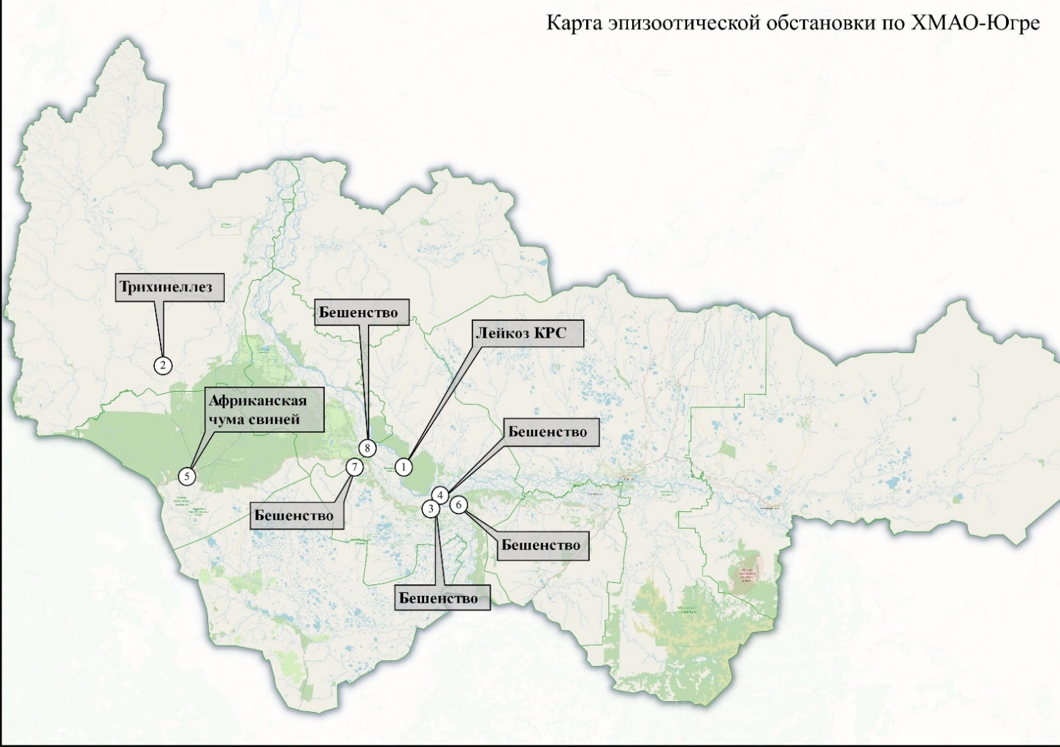

***Рис.5. Карта эпизоотической обстановки по ХМАО-Югре***

**1.4. Информация по туристическим группам**

На территории округа по состоянию на 23.04.2024 туристских групп не зарегистрировано.

**2. Прогноз**

**2.1. Прогноз ЧС, вызываемых источниками природного характера**

**2.1.1. Прогноз метеорологической обстановки**

**ОЯ – не прогнозируется.**

**НЯ – не прогнозируется.**

С 25 по 28 апреля, преобладающая температура воздуха в начале периода *ночью* -11,-6 °С, в середине периода *ночью* -7,-2 °С, по югу местами до +4 °С, в конце периода *ночью* -5,0 °С, по югу и юго-западу местами до +6 °С; в начале периода *днем* +1,+6 °С, по северу местами до -7 °С, в середине периода *днем* +2,+7 °С, по юго-западу местами до +11 °С, в конце периода *днем* -1,+4 °С, по югу местами до +10 °С. Переменная облачность, местами осадки в виде дождя, снега, мокрого снега, гололёдные явления, туман, по южным районам в отдельные дни – грозы. Ветер переменных направлений 1-7 м/с.

С 29 апреля по 05 мая, преобладающая температура воздуха в начале периода *ночью* -5,0 °С, по югу местами до +8 °С, в середине периода *ночью* -9,-4 °С, по югу местами до 0 °С, в конце периода *ночью* -12,-7 °С, по югу местами до -1 °С; в начале периода д*нем* 0,+5 °С, по западу местами до -3 °С, в середине периода д*нем* 0,+4 °С по северо-западу местами до -3 °С, в конце периода д*нем* +2,+7 °С, по северу и северо-востоку местами до -5 °С. Переменная облачность, местами осадки в виде дождя, снега, мокрого снега, гололёдные явления, туман, по южным районам в отдельные дни – грозы. Ветер переменных направлений от слабого до умеренного 1-9 м/с.

*Среднесуточная температура воздуха, по автономному округу, прогнозируется от -3,5 °С до +3,0 °С, что ниже нормы на 1,7 °С и на 6,0 °С ниже значений АППГ (рис.6).*

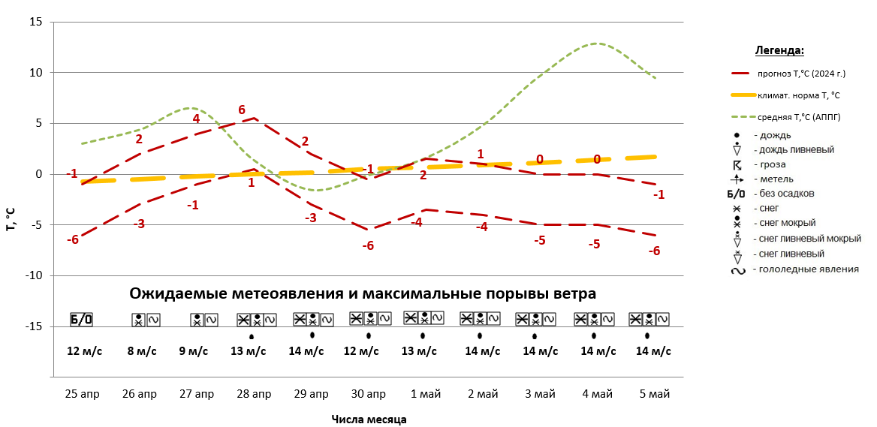

***Рис.6. Прогноз среднесуточной температуры воздуха, осадков и порывов ветра***

***на предстоящий период***

**2.1.2. Прогноз обстановки на водных объектах**

Опасных гидрологических явлений и связанных с ними угроз БЖД не прогнозируется.

На всех реках автономного округа ожидается начало весенних ледовых явлений (закраины, потемнение льда, вода на льду, подвижки и т.п.). Ожидается окончательное очищение реки Конда ото льда. На реке Иртыш ожидается вскрытие и ледоход, сопровождаемые ростом уровней воды до 1,8 м/сут. Возможно образование ледовых заторов. Также вскрытие ожидается в верхнем течении левых притоков реки Обь южной половины автономного округа (Большой Юган, Вандрас и пр.). Вскрытие рек может сопровождаться ростом уровней воды высокой интенсивности, до 1,2-1,7 м/сут. В конце периода ожидается вскрытие и начало ледохода на реке Обь.

Прогнозируется возникновение несчастных случаев по факту нарушения правил охраны жизни людей на водных объектах (при несанкционированном выходе на ледяной покров возможны провалы людей и техники под лед).

Основная причина – несоблюдение техники безопасности при нахождении на водных объектах территории автономного округа, нарушения запрета выхода людей и техники на лед*,* в т.ч. ледовые переправы и автозимники *(****Источник ЧС*** *– человеческий фактор, несоблюдение техники безопасности при нахождении на водных объектах территории округа, неблагоприятные гидрометеорологические явления).*

**2.1.3. Прогноз лесопожарной обстановки**

В течении периода, возможны единичные случаи возникновения природных пожаров (ландшафтных пожаров), в поймах рек, на территории Кондинского района *(Источник - посещаемость лесов местным населением, нарушение правил пожарной безопасности, неосторожное обращение с огнем).*

**2.1.4. Прогноз геологической обстановки**

Геологическая обстановка на территории автономного округа удовлетворительная. Проявлений опасных экзогенных геологических процессов не прогнозируется.

В период весеннего снеготаянья и при выпадении обильных атмосферных осадков, и как следствие увеличения нагрузок на грунты и их увлажненности в т.ч. за счет протечек из водонесущих коммуникаций, возможно возникновение/усиление овражных эрозий, суффозионных, оползневых процессов (провалы, оползание грунта, деформации по периферии возвышенностей и на правобережных склонах рек Обь и Иртыш) в Белоярском, Березовском, Октябрьском, Ханты-Мансийском, Нефтеюганском, Сургутском, Нижневартовском районах.

Повсеместно по территории автономного округа ожидается интенсификация береговой эрозии. В наибольшей степени начало проявления береговой эрозии будет проявляться на излучинах рек и береговых ярах, имеющих склоны южной экспозиции. Наиболее неблагоприятные участки несущие риски: автомобильная дорога на берегу реки Обь в Нижневартовском районе (подъезд к населенному пункту Соснино, Нижневартовского района), участок дамбы обвалования населенного пункта Реполово на берегу реки Иртыш (Ханты-Мансийский район), территория населенного пункта Теги на берегу реки Обь (Березовский район).

В связи со снеготаянием и половодьем негативному воздействию подвержены также автомобильные дороги.

**2.2. Прогноз ЧС, вызываемых источниками техногенного характера**

Чрезвычайные ситуации техногенного характера локального уровня и выше – **не прогнозируются.**

**2.2.1. Прогноз техногенных пожаров**

Техногенные пожары в зданиях и сооружениях жилого, социально-бытового и культурного назначения на территории автономного округа ожидаются ниже среднемноголетних значений *(таблица 5).*

Всего на территории автономного округа прогнозируется возникновение   
**55-60 техногенных пожаров.**

***Таблица 5. Среднемноголетнее количество техногенных пожаров за неделю в мае, за период 2019-2023 гг.***

|  |  |  |  |
| --- | --- | --- | --- |
| **Районы** | **количество** | **Городские округа** | **количество** |
| Белоярский | 1 | Когалым | 2 |
| Березовский | 2 | Лангепас | 2 |
| Кондинский | 3 | Мегион | 2 |
| Нефтеюганский | 4 | Нефтеюганск | 2 |
| Нижневартовский | 2 | Нижневартовск | 9 |
| Октябрьский | 3 | Нягань | 3 |
| Советский | 3 | Покачи | 0 |
| Сургутский | 6 | Пыть-Ях | 1 |
| Ханты-Мансийский | 3 | Радужный | 1 |
|  |  | Сургут | 13 |
|  |  | Урай | 3 |
|  |  | Ханты-Мансийск | 3 |
|  |  | Югорск | 2 |

**2.2.2. Прогноз дорожно-транспортных происшествий**

Чрезвычайные ситуации, обусловленные дорожно-транспортными происшествиями с гибелью 5 и более человек, **не прогнозируются.**

На автотрассах округа прогнозируется возникновение 5-10 ДТП, наиболее опасные участки:

**Федеральные автодороги:**

- 743 км Р-404 – район н.п. Каркатеевы (Нефтеюганский район);

- 773-774 км Р-404 – район н.п. Пойковский (Нефтеюганский район);

- 19-20 км «Подъезд к г. Сургут» 2 км от поворота на Сингапай(Нефтеюганский район).

**Территориальные автодороги:**

- 57 км г. Сургут – г. Нефтеюганск (Сургутский район);

- 6 км г. Нефтеюганск – левый берег р. Обь (Нефтеюганский район);

- 10 км г. Нижневартовск – г. Радужный (Нижневартовский район);

Общее количество: 6 опасных участков дорог в 3 районах округа.

Всего на территории автономного округа прогнозируется возникновение **20-35 ДТП.**

Основные причины: погодные условия, нарушение ПДД и скоростного режима.

При возникновении неблагоприятных и опасных явлений погоды, возрастает вероятность возникновения происшествий, обострение обстановки на транспорте и увеличение показателей аварийности, ухудшение условий движения на дорогах общего пользования, нарушения в работе городского транспорта **(*Источник ЧС –*** *осадки в виде снега, мокрого снега и дождя различной интенсивности, гололёднно-изморозевые явления, ухудшение видимости на дорогах).*

**2.2.3. Прогноз обстановки на энергосистемах и объектах ЖКХ**

Возникновение аварий, способных достигнуть масштабов ЧС локального уровня и выше, **не прогнозируется.**

**Увеличивается вероятность возникновения происшествий,** связанных с авариями на коммунальных системах жизнеобеспечения на территории автономного округа *(****Источник ЧС*** *– воздействие метеорологических условий, высокая степень износа основных фондов жизнеобеспечения, неквалифицированные действия обслуживающего персонала, отказ оборудования).*

На территории автономного округа - Югры **прогнозируется вероятность возникновения чрезвычайных ситуаций** «нарушение условий жизнедеятельности населения», связанных с повреждением (обрывом) ЛЭП и линий связи, обрушением слабо укрепленных, широкоформатных, ветхих и рекламных конструкций; нарушениями в системе ЖКХ, работе всех видов транспорта *(****Источник ЧС*** *- порывы ветра, гололёднно-изморозевые явления, осадки в виде снега, мокрого снега и дождя различной интенсивности).*

Повышается риск возникновения ЧС (происшествий), в том числе увеличение травматизма населения, связанных с обрушением широкопролетных конструкций зданий и сооружений, в результате снеговой нагрузки и наледи.

**2.2.4 Аварии на потенциально-опасных объектах, объектах нефтегазодобычи и переработки:**

Возникновение аварий, на потенциально-опасных объектах, способных достигнуть масштабов ЧС локального уровня и выше, **не прогнозируется.**

На объектах и системах внутрипромысловых, технологических, магистральных трубопроводов возможно возникновение локальных аварийных ситуаций, порывов, преимущественно в следующих районах автономного округа: МО Нефтеюганский, МО Нижневартовский, МО Сургутский,   
МО Ханты-Мансийский, общее количество: 4 МО ***(Источник ЧС*** *– внешняя и внутренняя коррозия трубопроводов, сварных швов, технологический брак, человеческий фактор).*

**2.2.5. Прогноз чрезвычайных ситуаций и происшествий на авиа и Ж/Д транспорте**

Возникновение аварий на авиа и ж/д транспорте, способных достигнуть масштабов ЧС локального уровня и выше, **не прогнозируется.**

**Увеличивается вероятность возникновения происшествий, связанных** с затруднением в работе аэропортов и вертолетных площадок   
*(****Источник ЧС*** *– осадки в виде снега, мокрого снега и дождя, различной интенсивности, гололёднно-изморозевые явления, туманы, ухудшение видимости).*

**2.3.Прогноз эпизоотической обстановки**

Угрозы возникновения массовых инфекционных заболеваний среди животных и птиц, не прогнозируется. Возможно появление единичных случаев новых спорадических заболеваний бешенством, трихинеллезом, лейкозом и прочими контагиозными инфекционными и вирусными болезнями среди диких, домашних и сельскохозяйственных животных.

**3. Рекомендации по реагированию на прогноз ЧС**

***Для повышения эффективности работы по сбору и обмену информацией, с целью создания условий для оперативного реагирования сил и средств на возможные происшествия и чрезвычайные ситуации, территориальным органам федеральных органов исполнительной власти, органам исполнительной власти ХМАО - Югры, главам администраций муниципальных образований, начальникам пожарно-спасательных отрядов Федеральной противопожарной службы Главного управления МЧС России по ХМАО - Югре, органам, уполномоченным на решение вопросов в области ГО и ЧС муниципальных образований, руководителям и дежурным службам заинтересованных организаций и предприятий и населению в пределах своей компетенции рекомендуется:***

***3.1 В целях предотвращения возникновения техногенных пожаров***

Вести регулярную пропаганду во всех видах СМИ о соблюдении правил пожарной безопасности. Организовать проведение профилактических рейдов по обследованию жилых домов с вручением обучающих и пропагандистских материалов по пожарной безопасности и проведением противопожарных инструктажей под роспись. Провести работу по запрету использования населением самодельных и несертифицированных электронагревательных приборов, бытовых газовых, керосиновых, бензиновых и других устройств. Обеспечить контроль над своевременным обследованием и профилактическим ремонтом газового оборудования и сетей газоснабжения, противопожарным состоянием в жилых домах и объектах массового пребывания людей. Обеспечить контроль за состоянием полигонов твердых коммунальных отходов (свалок), в том числе несанкционированных, не допуская открытого горения и задымления.

***3.2 В целях предотвращения аварийных и чрезвычайных ситуаций на системах жизнеобеспечения***

Предприятиям, эксплуатирующим оборудование систем жизнеобеспечения населения, проверить наличие аварийно-восстановительных бригад и их укомплектованность техникой и оборудованием. Заблаговременно предусмотреть и выполнить комплекс мероприятий по предупреждению чрезвычайных ситуаций на объектах и системах жизнеобеспечения населения. Принять меры по обеспечению бесперебойного водоснабжения и электроснабжения котельных и водозаборных сооружений, включая обеспечение этих объектов автономными резервными источниками электропитания. Создать необходимый запас материально-технических ресурсов для ликвидации аварийных ситуаций в жилищном фонде, на объектах и сетях коммунальной инфраструктуры. Организовать своевременную и бесперебойную поставку топливно-энергетических ресурсов на объекты жизнеобеспечения населения, обеспечивающие водоснабжение жилищного фонда и объектов социальной сферы. Уточнить планы переключения потребителей, при аварийном отключении ЛЭП и ТП, на резервные линии электроснабжения.

***3.3 В целях предотвращения аварий на авиационном, железнодорожном транспорте и магистральных трубопроводах***

Контролировать работоспособность транспортных коммуникаций, проводить комплексные профилактические мероприятия по недопущению аварий на железнодорожном и авиационном транспорте. Для недопущения аварий на магистральных трубопроводах (газо-, нефтепроводах) проводить патрулирование, организовывать выборочную проверку опасных участков трубопроводов. Уточнить состав сил и средств, привлекаемых для ликвидации ЧС, связанных с авиационным, железнодорожным, магистральным транспортом.

***3.4 В целях предотвращения аварийных ситуаций на автомобильных дорогах***

Осуществлять контроль технического состояния транспорта, используемого для перевозки людей и опасных грузов, пред рейсовой подготовки водителей;

Обеспечить готовность аварийных служб к реагированию на ДТП;

Организовать проведение бесед с водителями предприятий и организаций о последствиях употребления алкоголя перед поездкой с демонстрацией фото- и видеоматериалов с мест ДТП, постоянно проводить пропагандистскую работу через СМИ о необходимости соблюдения правил дорожного движения, о состоянии дорожного покрытия в период действия опасных и неблагоприятных метеорологических условий, а также в связи с выпадением атмосферных осадков в виде снега, гололедными явлениями.

Организовать постоянное взаимодействие с территориальными подразделениями центра медицины катастроф, районными медицинскими учреждениями и ГИБДД для своевременного реагирования на возможные ДТП;

Организовать готовность дорожных служб к обеспечению нормального функционирования транспортного сообщения.

В случае ухудшения обстановки проработать вопросы:

-дежурства экипажей скорой медицинской помощи, патрульных машин ГИБДД и подвоза ГСМ;

-организации мест питания, размещения водителей и пассажиров, информирования населения через СМИ о сложившейся обстановке, а также маршрутов объездных дорог.

В целях обеспечения бесперебойного транспортного сообщения, запланировать необходимые резервы сил и средств для оперативной организации объездов поврежденных участков автомобильных дорог.

***3.5 В целях предупреждения несчастных случаев на водных объектах***

Обеспечить контроль готовности спасательных служб к реагированию на происшествия.

Определить составы аварийных бригад, обеспечить их необходимым автотранспортом и оборудованием, провести тренировки по ликвидации аварий/происшествий на водных объектах. Обеспечить контроль и выполнение мероприятий по охране жизни людей на акваториях рек и водоемов в границах муниципальных образований.

Проводить разъяснительную работу среди населения, направленную на соблюдение мер безопасности при посещении водных объектов, особое внимание уделить организации работы по профилактическим и обучающим мероприятиям с детьми, включая проведение бесед и лекций по правилам безопасного поведения на водных объектах и оказанию первой медицинской помощи пострадавшим.

Организовать пропаганду в средствах массовой информации о последствиях несанкционированного выхода людей и техники к водным объектам, а также на ослабший лед, в т.ч. на прекратившие функционирование автозимники и ледовые переправы. Проводить патрулирования на водных объектах, рейды по проверке выполнения правил, продолжать проведение разъяснительной работы с населением о соблюдении требований безопасности на водных объектах. Не допускать выхода людей и техники на лед в непредусмотренных для этого местах, в том числе в период разрушения ледового покрова и прохождения ледохода. Информировать население о последствиях невыполнения предупредительных мероприятий.

***3.6 В целях предотвращения чрезвычайных ситуаций, обусловленных ухудшением эпизоотической обстановки***

С целью недопущения возникновения новых и распространения очагов бешенства и других контагиозных заболеваний животных, осуществлять мониторинг ситуаций угроз их возникновения и проведение своевременных противоэпизоотических мероприятий.

В период ограничительных мероприятий (карантина) запретить проведение выставок собак и кошек, торговлю домашними животными, вывоз собак и кошек, отлов и охоту на диких животных на территории районов, где отмечены очаги опасных болезней животных.

***3.7 В целях предотвращения чрезвычайных ситуаций, обусловленных ухудшением эпидемиологической обстановки, в том числе обусловленных коронавирусной инфекцией***

Обеспечить проведение комплекса предупредительных мер, а также контроль за необходимым запасом медикаментов, вакцин, для лечения и профилактики гриппа и острых респираторных вирусных инфекций (в т.ч. коронавирусной инфекции COVID-19).

Проводить противоэпидемические, профилактические мероприятия в учреждениях всех форм собственности и в первую очередь в местах массового скопления людей.

Организовать санитарно-просветительную работу через средства массовой информации и интернет ресурсы МО о методах и средствах профилактики простудных заболеваниях (ОРВИ и гриппа, коронавирусной инфекции) и мерах по их предупреждению.

***3.8 В целях предотвращения возникновения природных пожаров***

В целях снижения рисков возникновения ЧС в весенне-летний пожароопасный период, с момента схода снежного покрова рекомендуется проведение следующих превентивных мероприятий:

* обустройство и эксплуатация лесных дорог, предназначенных для охраны лесов от пожаров;
* прокладка и прочистка просек;
* устройство и прочистка противопожарных минерализованных полос;
* благоустройство и содержание зон отдыха для граждан, прибывающих в лесу;
* установка и содержание стендов, содержащих информацию о лесе.
* по необходимости, установка шлагбаумов, устройство преград, обеспечивающих ограничение пребывания граждан в лесах.

*Подготовлен на основе информации Ханты-Мансийского ЦГМС - филиала ФГБУ «Обь-Иртышское УГМС», Управления Роспотребнадзора по ХМАО-Югре, Управления надзорной деятельности, КУ ХМАО-Югры «Центр обеспечения безопасности жизнедеятельности и призыва граждан на военную службу», ГУ МЧС России по ХМАО-Югре, Филиала Севера Сибири ФГБУ «Авиаметтелеком Росгидромета», статистических данных.*

|  |  |  |
| --- | --- | --- |
| Начальник центра | **ДОКУМЕНТ ПОДПИСАН**  **ЭЛЕКТРОННОЙ ПОДПИСЬЮ**  Сертификат [Номер сертификата 1]  Владелец [Владелец сертификата 1]  Действителен с [ДатаС 1] по [ДатаПо 1] | Р.Д. Романенко |

Территориальный центр анализа и прогноза угроз безопасности

тел. 8 (3467) 360-086 (доб. 210, 211)

e-mail: cov[risk@admhmao.ru](mailto:prognoz@as-ugra.ru); riskhmao@gmail.com.

http://risk.admhmao.ru